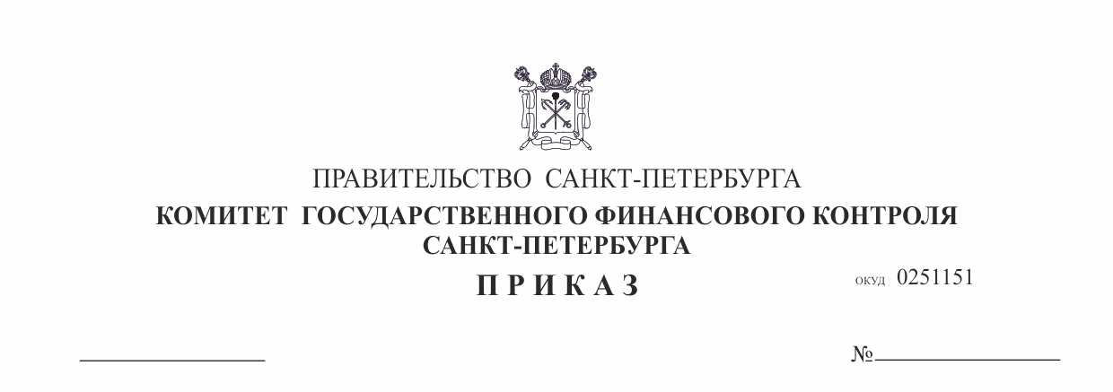
Об утверждении формы графика
реализации мероприятий государственной
программы Санкт-Петербурга

Во исполнение пункта 3 постановления Правительства Санкт-Петербурга
от ___.___.2018 № ___ «О внесении изменений в постановление Правительства Санкт-Петербурга от 25.12.2013 № 1039»,

ПРИКАЗЫВАЮ:

- Утвердить форму графика реализации мероприятий государственной программы Санкт-Петербурга, связанных с расходами развития, а также капитальным ремонтом объектов недвижимого имущества, находящегося
в государственной собственности Санкт-Петербурга согласно приложению (далее – Форма графика).
- Начальнику Сектора информатизации и мобилизационной подготовки Комитета государственного финансового контроля Санкт-Петербурга Григорчуку О.М. обеспечить размещение Формы графика на странице Комитета на официальном сайте Администрации Губернатора
Санкт-Петербурга в разделе «Документы».
- Контроль за выполнением приказа возложить на первого заместителя председателя Комитета государственного финансового контроля
Санкт-Петербурга Шевчука И.Д.

Председатель Комитета А.М. Жуков

